

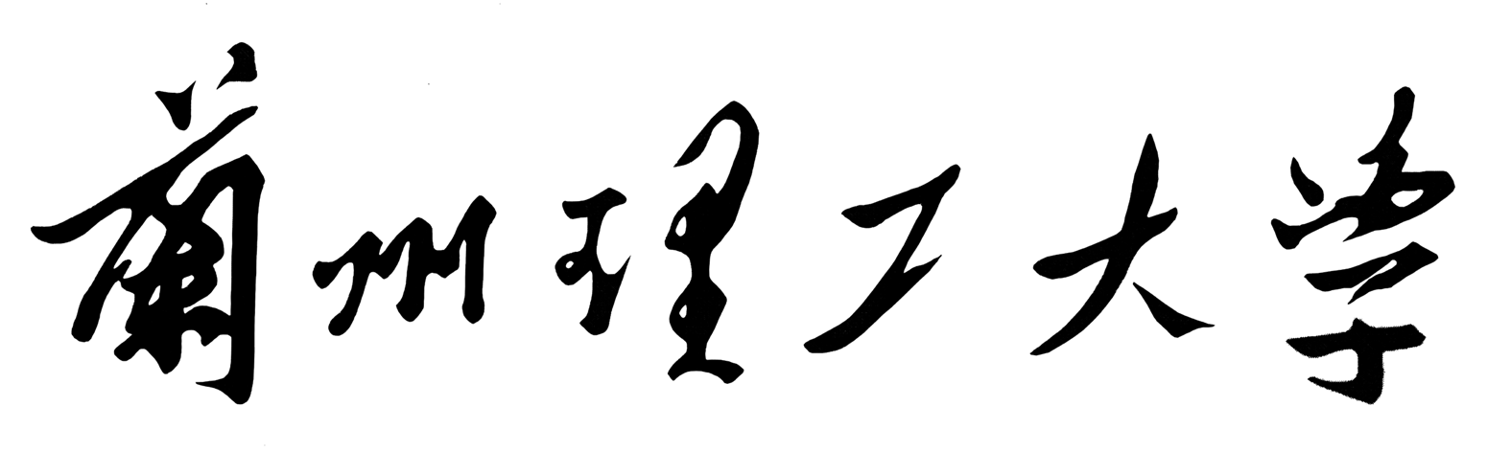
LANZHOU UNIVERSITY OF TECHNOLOGY

XML结课作业

学生姓名 朱琳
学 号 1817700344
专业班级 18级软件技术三班
学 院 软件学院

目录
一、 XML概述 3
1. XML：可扩展的标记语言 3
2. XML的作用 3
3. XML语法 3
二、 XML约束 5
1. XML约束 5
2. 根据DTD约束写XML文档 5
3. 三种DTD约束 6
4. Schema约束 6
5. 根据Schema约束写XML文档 6
三、 XML解析 6
1. XML解析概述 6
2. 解析方式和解析器 7
3. 使用Dom4J的API解析XML文件 8

- XML概述
- XML：可扩展的标记语言
- 可扩展的：扩展性特别强，语法上比较松。
- 标记：如“：”。
- XML的作用
- 存放数据
- 配置文件
- XML语法
- 文档声明：<?xml version=“1.0" encoding="UTF-8"?>
- 文档声明必须以<?xml开头，以?>结束，中间没有空格；
- 文档声明必须从文档的0行0列位置开始；
- 文档声明只有两个属性，格式：属性名=“属性值”，属性值必须使用“”。
- version:指定XML文档版本。必须属性，一般使用1.0；
- encoding:指定当前文档的编码。可选属性，默认值为UTF-8。
- 注释：<!--注释写这里面，可以单行也可以多行 -->
- 元素（Element）／标签（Tag）
- 普通元素的结构由开始标签、元素体和结束标签组成。如：<a>你好</a>；
- 元素体可以写也可以不写，当标签没有元素体的时候可以使用自闭和标签<标签名/>；
- 元素体里面可以是文本也可以写其他标签；
- 元素命名：
- 区分大小写；
- 不能使用空格，冒号第特殊字符；
- 不建议以XML、xml、Xml开头；
- 格式化良好的xml文档，必须只有一个根元素。
- 属性：attribute
- 属性是元素的一部分，它必须出现在元素的开始标签中；
- 属性的定义格式：属性名=“属性值”,其中属性值必须使用单引号或双引号；
- 一个元素可以有0-N个属性，但一个元素中不能出现同名属性；
- 属性名不能使用空格，冒号第特殊字符，且必须以字母开头。
- 转义字符:
- < --- &lt;
- > --- &gt;
- “--- &quot;
- ‘--- &apos:
- & --- &amp;
- CDATA区：<![CDATA[大量需要转译的字符]]>
- 当内容中出现了大量需要转译的字符时，xml提供CDATA区自动转译。
- XML约束
- XML约束
- 在XML技术中，可以编写一个文档来约束一个XML文档的书写规范，称为XML约束；
- 常见的XML约束：DTD约束、Schema约束。
- 根据DTD约束写XML文档
- 在自己要编写的XML文档中引入DTD约束文件；
- 引入语法一般在DTD文档开头的注释中；
- 如：第一个xx表示根标签名，后面为DTD约束名；
- 符号和意思。
- ?：表示该标签出现的次数是0或者1；
- *：表示该标签出现的次数是任意次；
- +：表示该标签出现的次数大于等于1；
- |：表示多个标签选一个出现；
- ,：表示多个标签必须按照先后顺序出现。
- 三种DTD约束
- 内部DTD，在XML文档内部嵌入DTD，只对当前XML有效；
- 外部DTD-本地DTD，DTD文档在本地系统上，公司内部自己项目使用；
- 外部DTD-公共DTD，DTD文档在网络上，一般由框架提供。
- Schema约束
- Schema约束是新的XML文档约束，比DTD强大很多，是DTD替代者；
- Schema约束本身也是XML文档，但是Schema约束的扩展名为xsd；
- Schema约束功能更强大，数据类型更完善；
- Schema约束支持名称空间（类似Java的包）。
- 根据Schema约束写XML文档
- 在自己要编写的XML文档中引入DTD约束文件；
- 引入语法一般在Schema约束文档开头的注释中；
- 引入的为XML文档中的根标签的开始标签，自己补齐结束标签和元素体。
- XML解析
- XML解析概述
当将数据存储在XML后，我们就希望通过程序获得XML的内容。因此，人们为不同问题提供不同的解析方式，并提交对应的解析器，方便开发人员操作XML。
- 解析方式和解析器
- 开发中常见的解析方式
- DOM：要求解析器把整个XML文档装载到内存，并解析成一个Document对象；
- 优点：元素与元素之间保留结构关系，可以进行增删改查操作；
- 缺点：XML文档过大时，可能出现内存溢出现象。
- SAX：是一种速度更快，更有效的方法。它逐行扫描文件，一边扫描一遍解析。并以事件驱动的方式进行具体解析，每解析一行，都将触发对应的事件；
- 优点：处理速度快，可以处理大文件；
- 缺点：只能读，逐行解析后将释放资源。
- PULL：Android内置的XML解析方式，类似SAX。
- 解析器：就是根据不同的解析方式提供的具体实现。有的解析器过于繁琐，为了方便开发，又提供易于操作的解析开发包。
- 常见的解析开发包
- JAXP：sun公司提供的支持DOM和SAX开发包；
- JDom：dom4j兄弟开发的；
- jsoup：一种处理HTML特定解析开发包；
- Dom4J ：比较常用的解析开发包，hibernate底层采用。
- 使用Dom4J的API解析XML文件
- 把整个要解析的XML文件加载到内存（Dom4J提供了一个核心类SAXReader，用来加载XML文件）；
- 通过SAXReader的read()方法获取Document对象；
- 通过Document对象的getRootElement()方法获取根标签；
- 通过根标签的attributeValue(属性名)获取根标签的属性值；
- 通过根标签的elements方法获取根标签的子标签集合；
- 遍历子标签集合
//把整个要解析的XML文件加载到内存
SAXReader reader = new SAXReader();
//获取Document对象
Document document = reader.read(new File("beans.xml"));
//获取根标签
Element rootEle = document.getRootElement();
//获取根标签的属性
String value = rootEle.attributeValue("name");
System.out.println(value);
//获取根标签的子标签,集合
List<Element> beanElements = rootEle.elements();
//遍历子标签bean集合
for (Element e1:beanElements
) {
//获取子标签bean的名字
System.out.println(e1.getName());
//获取子标签bean的属性
String idValue = e1.attributeValue("id");
String classNameValue = e1.attributeValue("className");
System.out.println(idValue+":"+classNameValue);
//获取子标签bean的子标签property集合
List<Element> propertyElements = e1.elements();
//遍历子标签property集合
for (Element e2:propertyElements
) {
//获取字标签property的名字
System.out.println(e2.getName());
//获取子标签property的属性
String nameValue = e2.attributeValue("name");
String valueValue = e2.attributeValue("value");
System.out.println(nameValue+":"+valueValue);
}
}

